Додаток 1
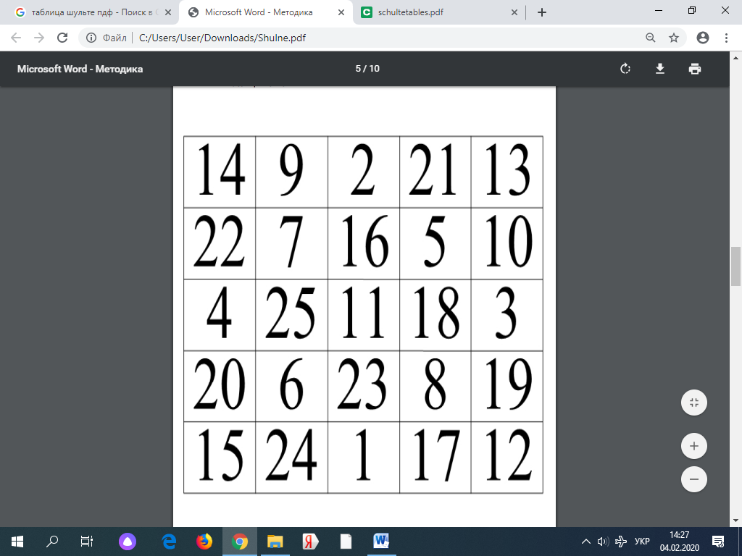

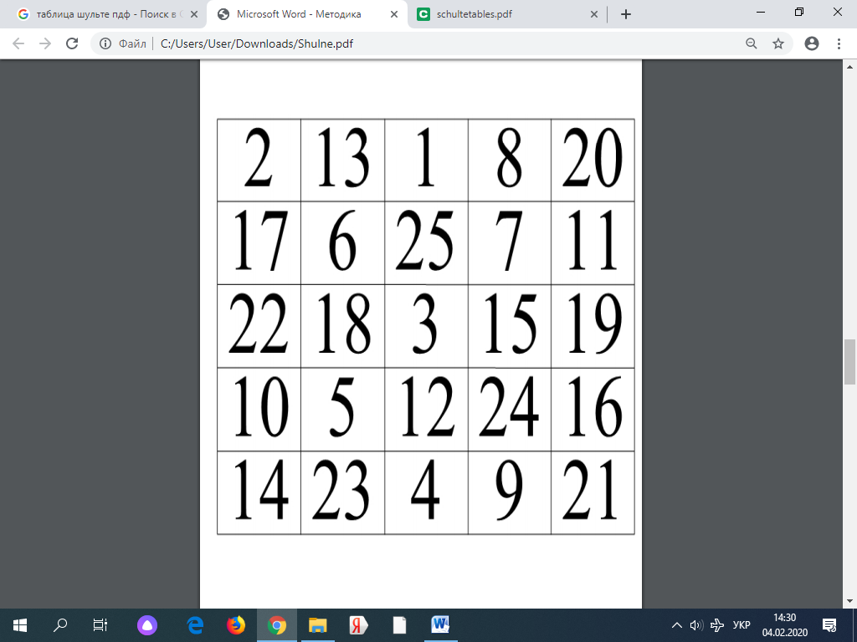
Додаток 2
Зазвичай, тварину з м’яким пір’ям або шерстю ми уявляємо лагідною і доброю. Проте це не завжди так. Ніхто не назве сову лагідною, а пір’я у неї пухнасте і м’якеньке. Воно допомагає цьому птахові літати цілком беззвучно, непомітно для ворогів.

Зазвичай, тварину з м’яким пір’ям або шерстю ми уявляємо лагідною і доброю. Проте це не завжди так. Ніхто не назве сову лагідною, а пір’я у неї пухнасте і м’якеньке. Воно допомагає цьому птахові літати цілком беззвучно, непомітно для ворогів.

Зазвичай, тварину з м’яким пір’ям або шерстю ми уявляємо лагідною і доброю. Проте це не завжди так. Ніхто не назве сову лагідною, а пір’я у неї пухнасте і м’якеньке. Воно допомагає цьому птахові літати цілком беззвучно, непомітно для ворогів.

Зазвичай, тварину з м’яким пір’ям або шерстю ми уявляємо лагідною і доброю. Проте це не завжди так. Ніхто не назве сову лагідною, а пір’я у неї пухнасте і м’якеньке. Воно допомагає цьому птахові літати цілком беззвучно, непомітно для ворогів.

Чому кажуть мокра курка, а не мокра качка? Справа в тому, що водоплавні птахи мають спеціальну залозу, яка виділяє жир і змащує пір’я. Тому вони не намокають. А курка такої залози не має.

Чому кажуть мокра курка, а не мокра качка? Справа в тому, що водоплавні птахи мають спеціальну залозу, яка виділяє жир і змащує пір’я. Тому вони не намокають. А курка такої залози не має.

Чому кажуть мокра курка, а не мокра качка? Справа в тому, що водоплавні птахи мають спеціальну залозу, яка виділяє жир і змащує пір’я. Тому вони не намокають. А курка такої залози не має.

Чому кажуть мокра курка, а не мокра качка? Справа в тому, що водоплавні птахи мають спеціальну залозу, яка виділяє жир і змащує пір’я. Тому вони не намокають. А курка такої залози не має.

У спекотних країнах живе риба-мисливець. Вона підпливає до берега та струменем води збиває мух і комарів. Струмінь води летить так швидко, що вони не встигають утекти. Тому і потрапляють рибі на обід.

У спекотних країнах живе риба-мисливець. Вона підпливає до берега та струменем води збиває мух і комарів. Струмінь води летить так швидко, що вони не встигають утекти. Тому і потрапляють рибі на обід.

У спекотних країнах живе риба-мисливець. Вона підпливає до берега та струменем води збиває мух і комарів. Струмінь води летить так швидко, що вони не встигають утекти. Тому і потрапляють рибі на обід.

У спекотних країнах живе риба-мисливець. Вона підпливає до берега та струменем води збиває мух і комарів. Струмінь води летить так швидко, що вони не встигають утекти. Тому і потрапляють рибі на обід.

Деякі змії реагують не лише на світло, а й на тепло. Тому даремно мишенятам ховатися від таких змій під листям. Тепло тіла викаже їх. А ось холодних жаб змії не помітять.

Деякі змії реагують не лише на світло, а й на тепло. Тому даремно мишенятам ховатися від таких змій під листям. Тепло тіла викаже їх. А ось холодних жаб змії не помітять.

Деякі змії реагують не лише на світло, а й на тепло. Тому даремно мишенятам ховатися від таких змій під листям. Тепло тіла викаже їх. А ось холодних жаб змії не помітять.

Деякі змії реагують не лише на світло, а й на тепло. Тому даремно мишенятам ховатися від таких змій під листям. Тепло тіла викаже їх. А ось холодних жаб змії не помітять.

Предки домашніх котів жили в Африці. Згодом разом з людьми розселилися по всьому світові, дісталися найхолодніших місць. Але холод вони не полюбляють. У будь-якому приміщенні вибирають найтепліший куточок.

Предки домашніх котів жили в Африці. Згодом разом з людьми розселилися по всьому світові, дісталися найхолодніших місць. Але холод вони не полюбляють. У будь-якому приміщенні вибирають найтепліший куточок.

Предки домашніх котів жили в Африці. Згодом разом з людьми розселилися по всьому світові, дісталися найхолодніших місць. Але холод вони не полюбляють. У будь-якому приміщенні вибирають найтепліший куточок.

Предки домашніх котів жили в Африці. Згодом разом з людьми розселилися по всьому світові, дісталися найхолодніших місць. Але холод вони не полюбляють. У будь-якому приміщенні вибирають найтепліший куточок.

Додаток 3
«Школа»
Анаграми Відповіді
1. ЛКОША _______________________________
2. РАТАП _______________________________
3. ДШАОК _______________________________
4. ТИЧЬУЕЛ _______________________________
5. ОИРДОРК _______________________________
6. ЕНЬУЧ _______________________________
7. НПАЛЕ _______________________________
8. РПОФЛЬТЕ _______________________________
9. ШЗОТИ _______________________________
10. АКРУЧ _______________________________
11. ІЬЛЦВОЕ _______________________________
12. КІНАОЦ _______________________________
13. ГЕРЙИЧВО _______________________________
14. НКЗОІВД _______________________________

«Театр»
Анаграми Відповіді
1. АНЕСЦ __________________________
2. РНААТКТ __________________________
3. РОТКАИ __________________________
4. ААЛЗ __________________________
5. ИВТАВСА ___________________________
6. ИШНЛАУТК ___________________________
7. ЕРЕСЖРИ ___________________________
8. ІАШФА ___________________________
9. ДАТКРЕОРО ___________________________
11. ЕРТАТ ___________________________
«Професії»
Анаграми Відповіді
1. РКЛАІ ________________________
2. ОДИЖХКНУ ________________________
3. ТУЧЛЕИЬ ________________________
4. ДВОІЙ ________________________
5. ДЬЦРЕОВАП ________________________
6. ЖНОКЖЕПИ ________________________
7. ЬНТЛВАУРЯИК ________________________
8. СЙІЬПОИЦЛЙКЕ ________________________

Спорт»
Анаграми Відповіді
1. ОУЛТФБ ______________________________
2. ЕНТІС ______________________________
3. САЕКБТЛБО ______________________________
4. ЕЙОКХ ______________________________
5. БЛЛОЙЕОВ ______________________________
6. ОБНІАТЛ ______________________________
7. ВНПААНЛЯ ______________________________
8. КСБО ______________________________
9. ЕЛАЬМД ______________________________
10. ІСОТНДА ______________________________
11. МЧЯ’ ______________________________

Додаток 4
Додаток
- Слабкість
- Старість
- Ласка
- Північ
- Радість
- Тиша
- Тепло
- Захід
- Ненависть
- Щедрість
- Зло

- Мука
- Хотіти, прагнути
- Обдарований, талановитий
- Захисник
- Абетка, азбука
- Зрозуміти
- Міркувати
- Шлях, путь
- Дрімати
- Хоробрий, безстрашний, відважний
- Смішний, жартівливий

1. Листопадне плодове дерево.
2. Той, що дякує.
3. Одиниця вимірювання довжини, десята частина метра.
4. Особа, обрана виборцями відповідного виборчого округу.
5. Будівля або комплекс будівель на залізничних станціях.
6. Одиниця вимірювання часу.
7. Глава держави, який виступає від її імені.
8. Частина земної поверхні, яку можна бачити на відкритій місцевості.
9.Штучна або природна органічна в'язка речовина; суміш бітуму та мінеральних матеріалів: вапняку, піщанику.
10. Розташування житла людини або установи.

Додаток 5
Тема : «Світ моїх захоплень»
Розгадай кросворд. З літер, які не утворюють слів склади ключове слово. До ключового слова підбери синоніми. Склади невелику розповідь «Світ моїх захоплень»
Г | І | Б | А | С | К | Л | О | Н | А
А | Т | И | К | И | Е | О | Я | Н | В
Р | Х | Л | У | Ф | Т | Б | Б | Л | Ю
А | Р | О | Т | М | У | З | М | А | Т
К | Л | О | Б | Ш | А | И | К | А | Е
О | И | В | А | Л | Х | И | Б | А | Л
В | Н | О | К | Т | Н | Я | Е | Й | Т
З | А | Ц | Н | А | Н | К | К | Я | І
І | Б | І | П | Л | І | У | С | І | Р
С | Е | Р | О | Е | Т | Л | І | Н | А

Тема: «Професії»
В | Ч | И | Н | О | І | К | Б | У | Х
Л | Е | Т | О | М | Н | Р | Е | Т | Г
Ь | А | Г | Р | М | А | П | О | Л | А
Л | В | Т | А | Е | Х | С | Ж | Е | Ж
І | А | Н | Ж | Н | О | Т | О | П | Н
К | А | Р | К | И | Л | Я | Л | К | И
Е | Л | Е | Т | Е | Л | Р | І | Ц | Е
Р | Т | К | А |  | Ь | Ю | Р | Й | Й
И | В | О | В | Х | У |  | И | И | С
К | И | Х | Р | А | К | Т | С | К | Ь
Розгадай кросворд . Пригадай, які ще є професії. Розкажи ким працюють твої батьки. Склади розповідь «Ким я мрію стати». Намалюй малюнок «Світ професій».

Тема «Частини мови»
Розгадай кросворд, в якому заховані назви частин мови.
І
М | Е | В | О | Ч | А | С | Т | К | А
Н | Н | О | П | Р | И | Й | М | Е | Н
И | С | Л | П | Р | И | К | М | Е | Н
К | Є | Ч | И | С | К | И | Н | Т | И
Д | І | П | Р | Л | І | В | Н | Н | К
С | П | О | И | С | Л | І | В |  | Ч
Ч | У | Л | І | С | А | З | Н | К | А
Н | И | К | Н | Й | М | А | И | И | С
С | Л | У | Ж | І | О | Й | К | Н | Т
І | В | О | Б | Т | С | М | Е | Н | К
 |  |  |  |  |  |  |  |  | А
Запиши питання, на які відповідають слова, що належать до самостійних частин мови.

Р | Ю | О | Г | Р | Ц | И | Р | К | У
З | К | Л | У | У | А | Л | І | Н | Л
А | К | І | М | Ч | К | К | Й | І | Ь
Л | З | В | К | А | Ш | А | К | О | М
І | О | Ц | І | Л | А | Л | Ь | Б | О
Н | Ш | И | П | І | Д | П | Л | А | С
І | А | Т | Ч | У | Р | К | Л | И | Т
Й | К | И | Н | Щ | О | И | І | Н | Ф
К | А | К | Е | Ц | Д | Н | Б | Р | А
О | С | И | Н | Ь | Е | Н | И
Тема: «Шкільне приладдя»
Розгадай кросворд. З літер, які не утворюють слів, склади ключове слово.
Яке шкільне приладдя тобі ще може знадобитися в школі? Склади дві загадки про шкільне приладдя.

Додаток 6
агресивний
чорний
стояти
ворог
слабкий
мирний
люб’язний
активний
сильний
білий
гора
друг
йти



шум
ранок
мʼякий
тиша
вечір
пізно
твердий
рано
ніч

Додаток 7

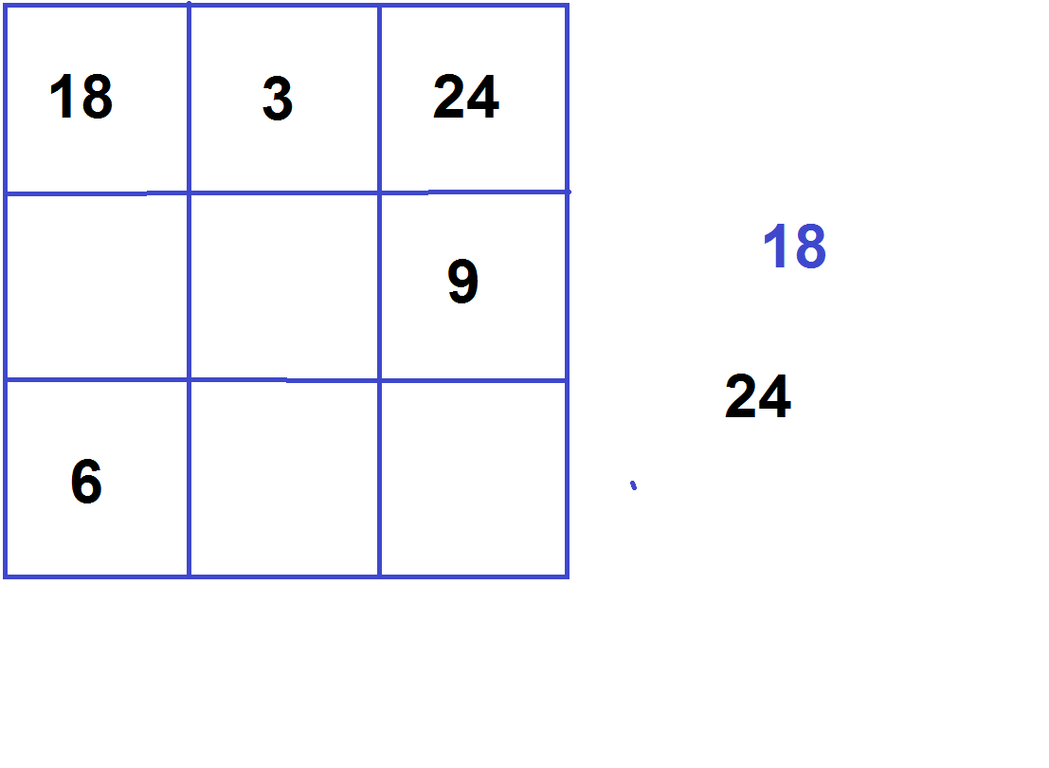
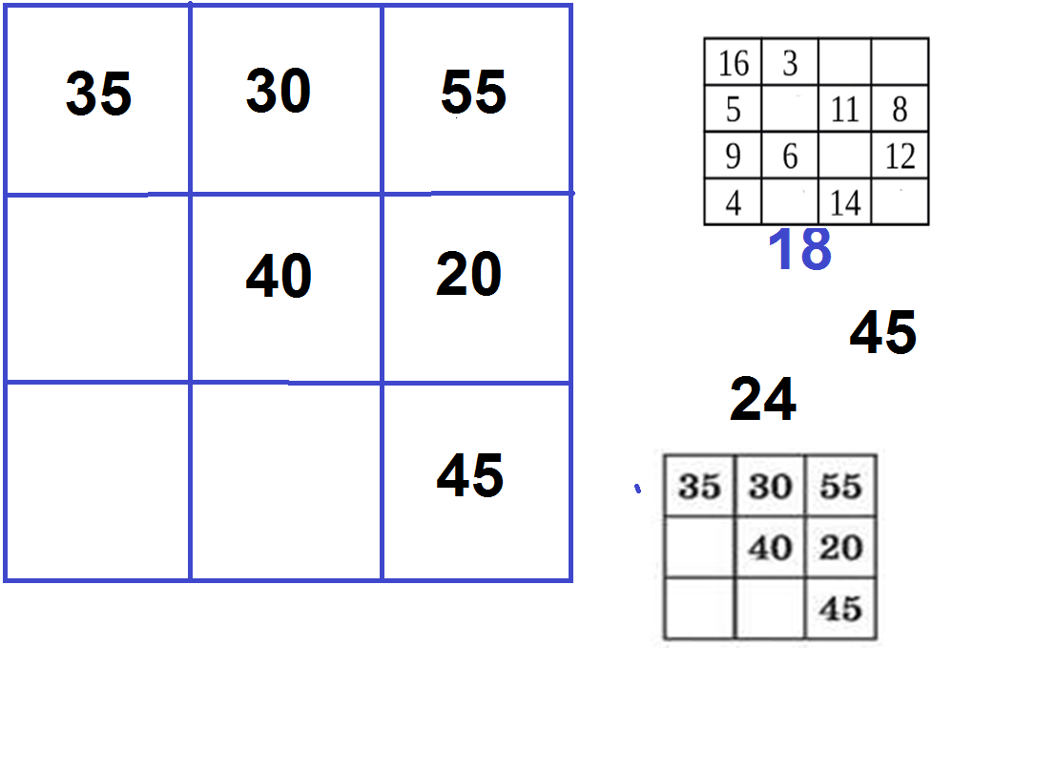
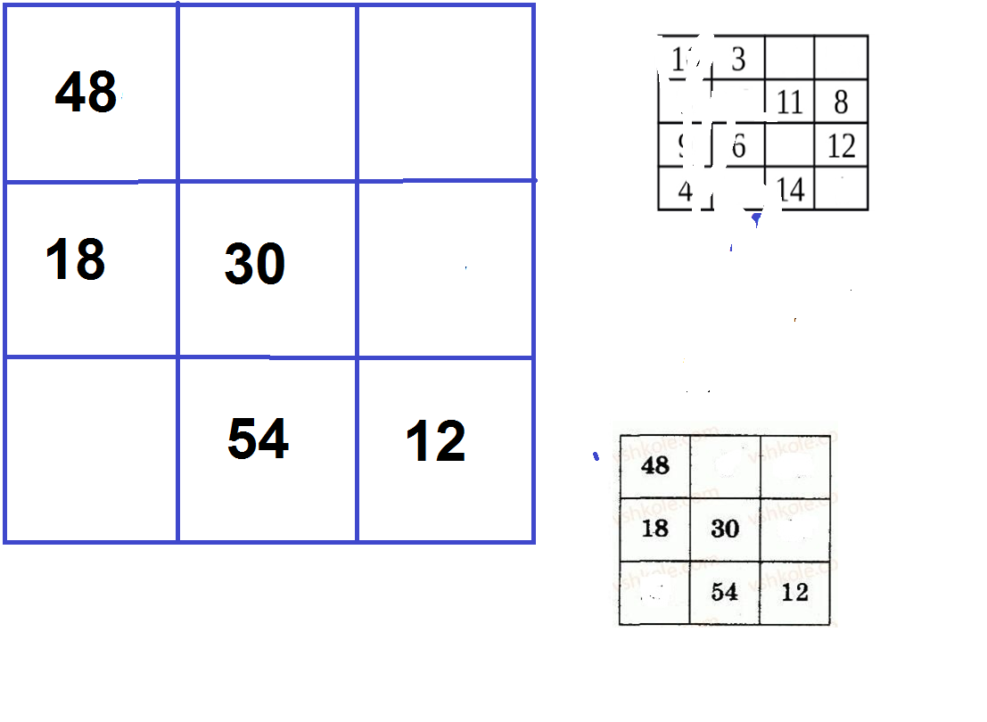
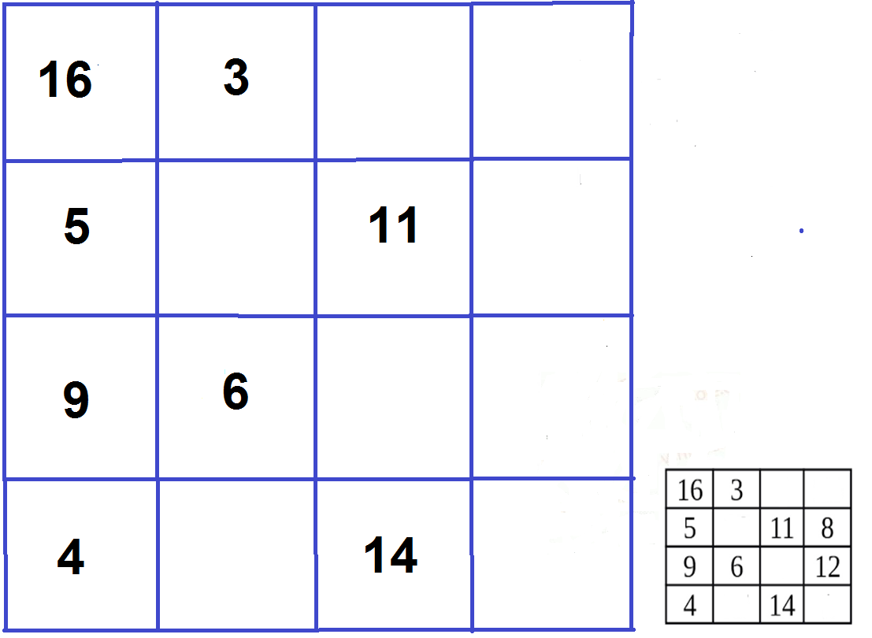

Додаток 8
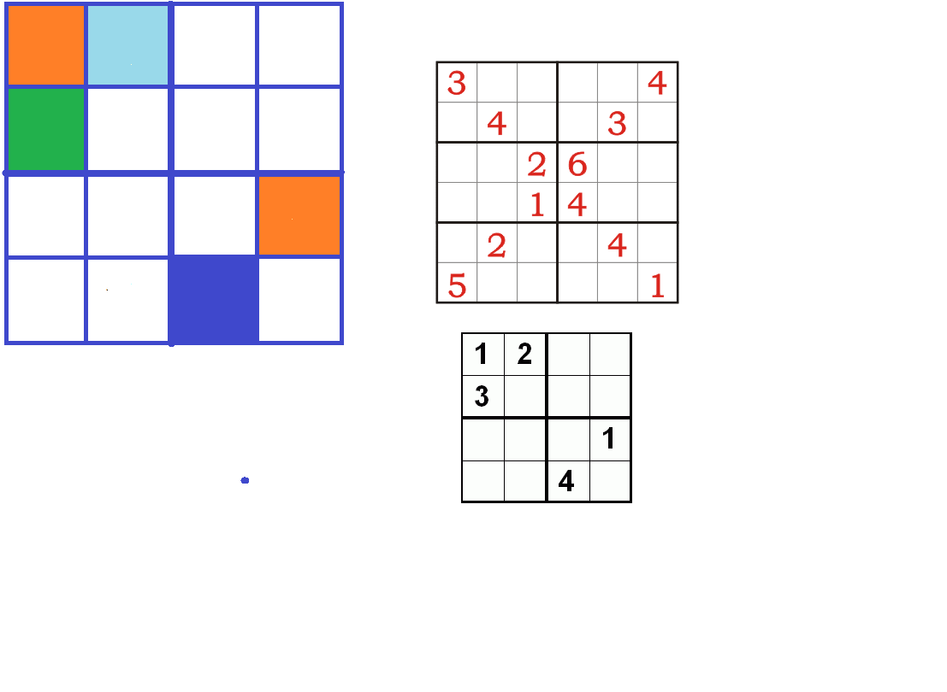
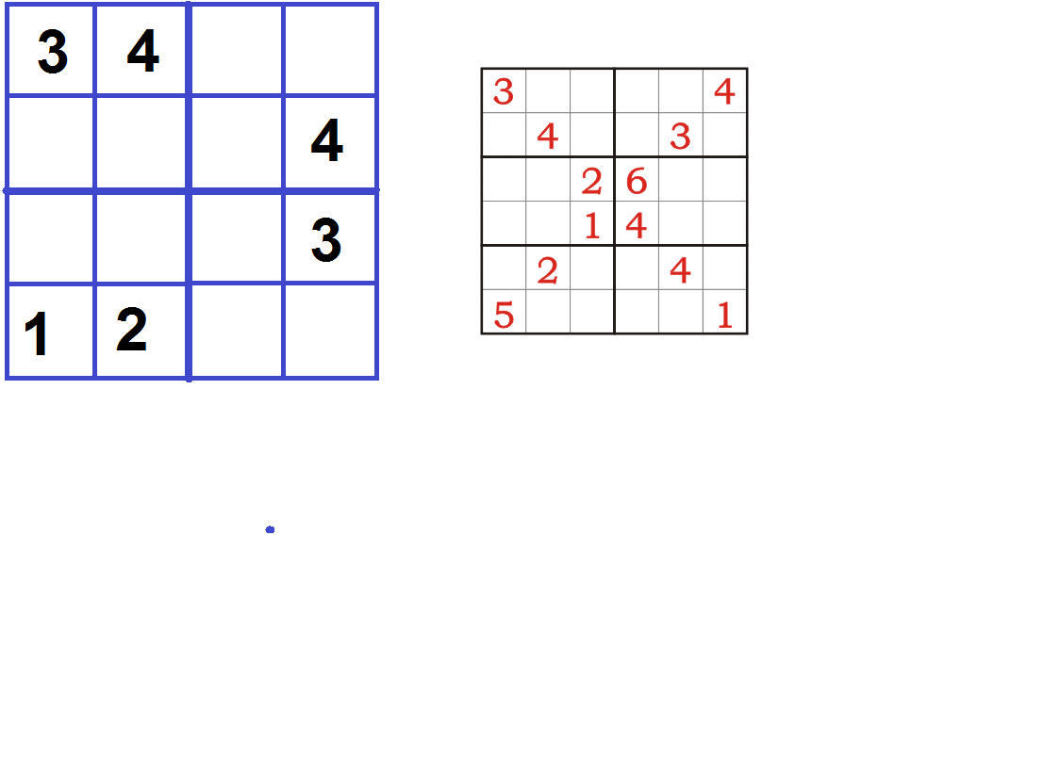

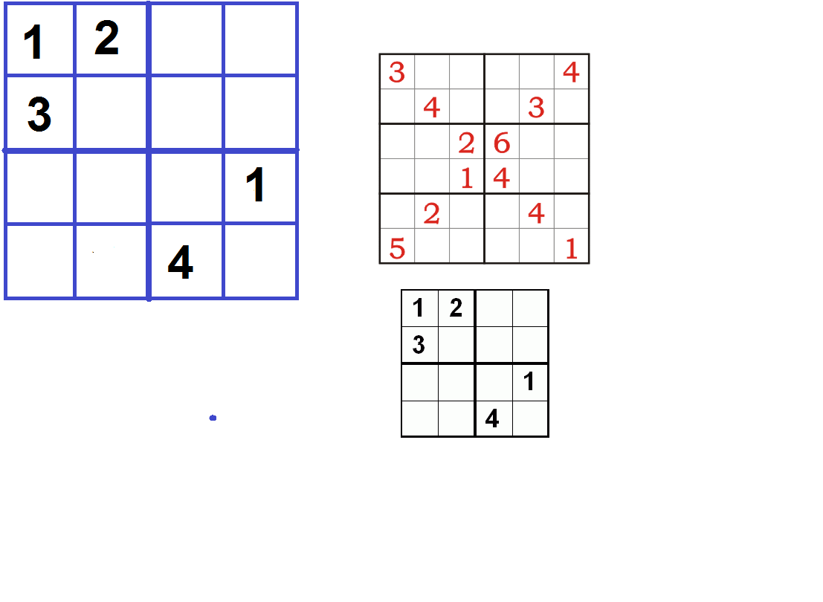
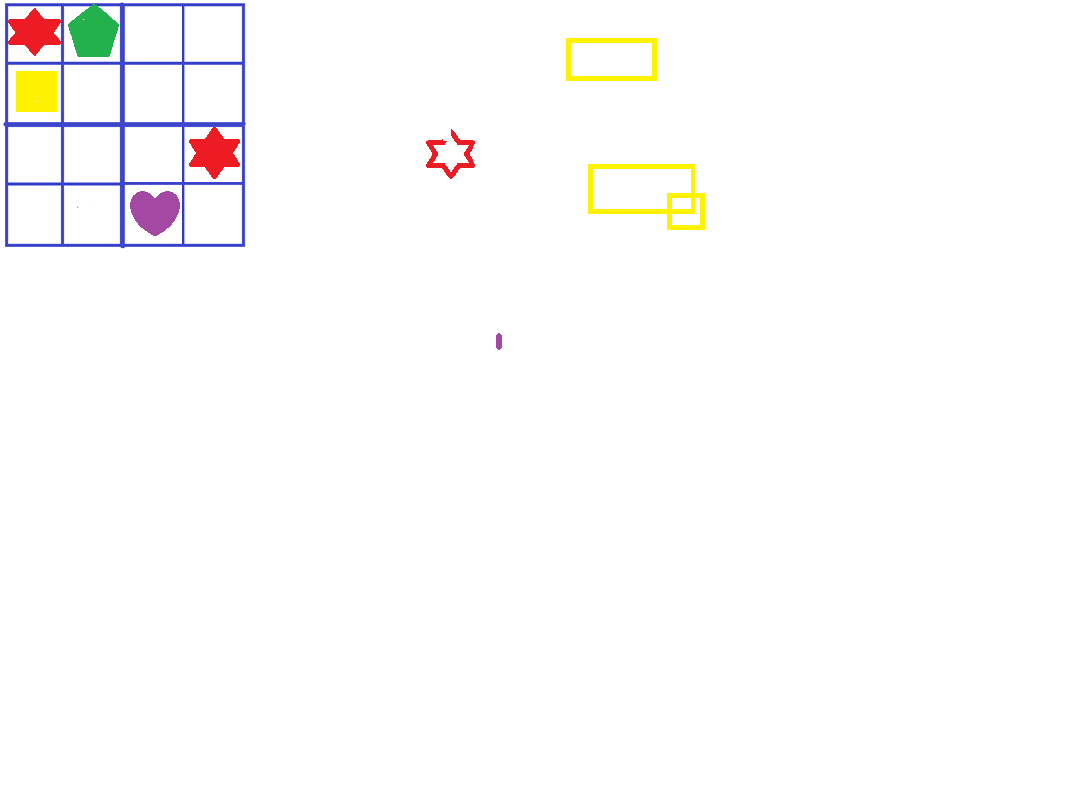

Додаток 9
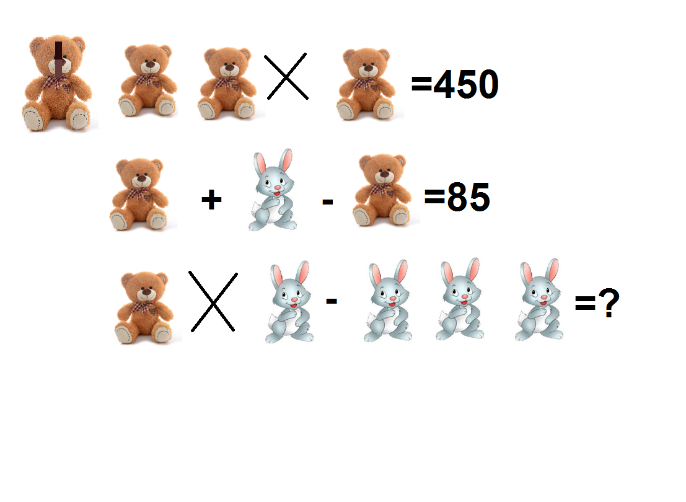

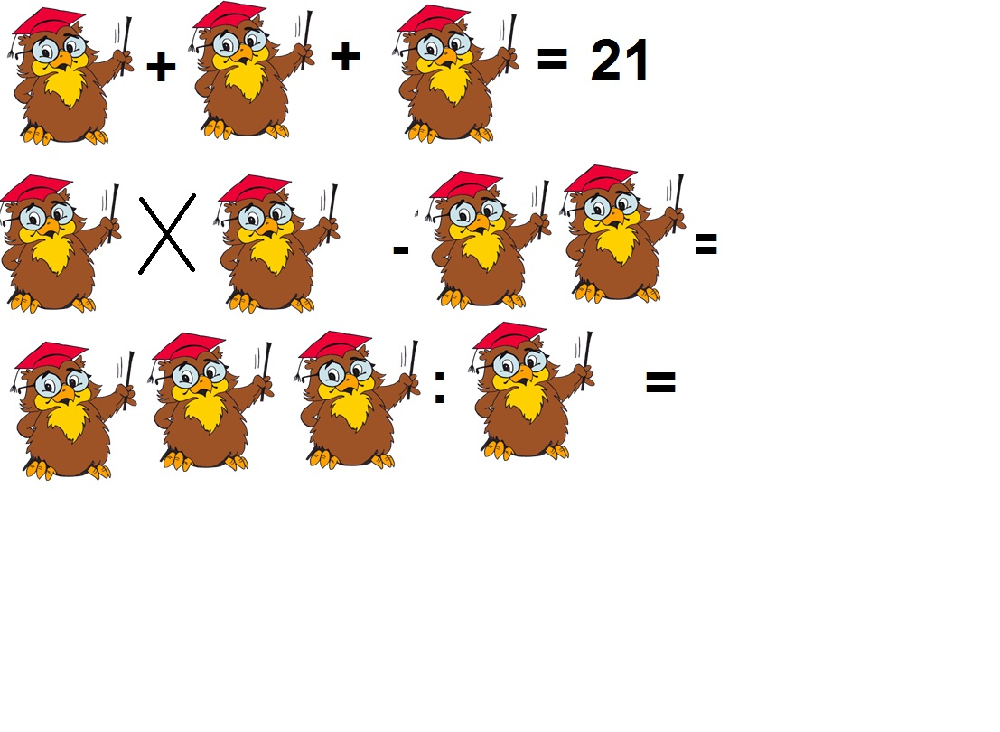

Додаток 10


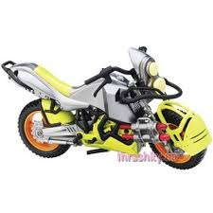

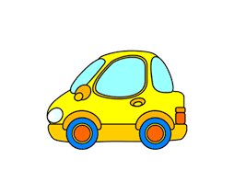

10 • 9 =

8 • 10 =

10 • 6 =

8 • 8 =

10 • 4 =

7 • 9 =

4 • 5 =

8 • 3 =

10 • 2 =

8 • 2 =

Додаток 11
12 ∙ 15 | 13 ∙ 60 | 37 ∙ 20
48 ∙ 12 | 23 ∙36 | 49 ∙ 17
45 ∙ 21 | 15 ∙ 59 | 52 ∙ 17
24 ∙ 25 | 14 ∙ 64 | 12 ∙ 56

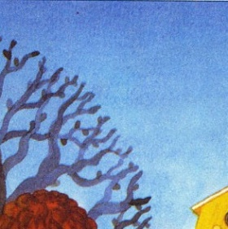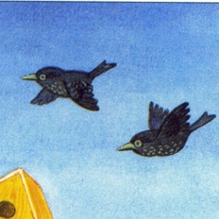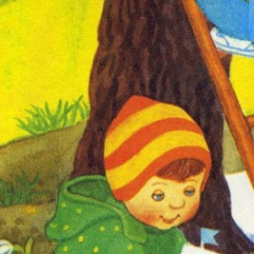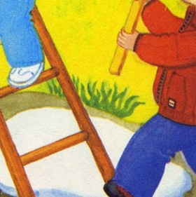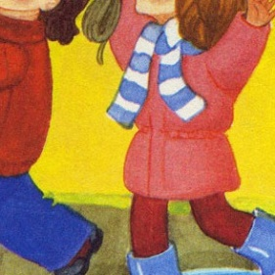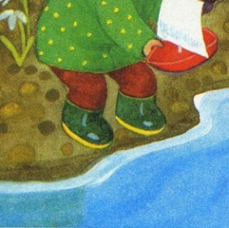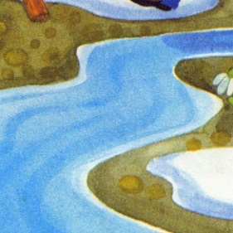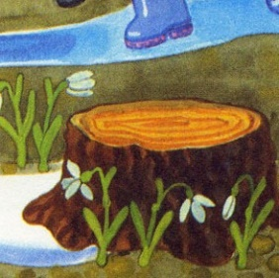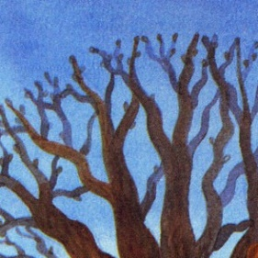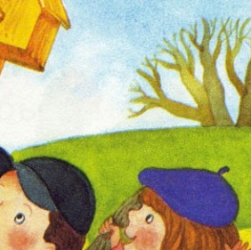
740
780
600
896
672
945
885
884
576
828
833
180

572 11 | 372 31 | 143 11 | 560 56
658 47 | 475 25 | 345 23 | 946 86
880 20 | 594 22 | 375 15 | 360 12

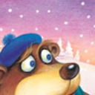
15
52
12
13
10
14
19
11
27
25
30
44

Додаток 12
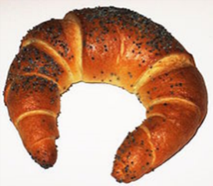  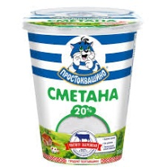  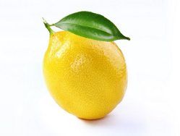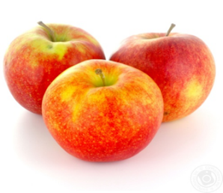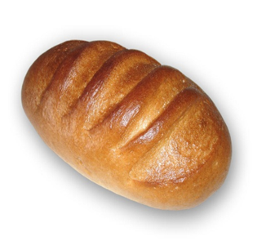  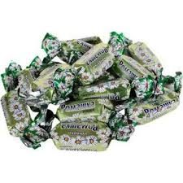  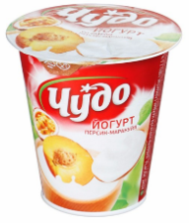  12 грн 40 к.  8 грн  25 грн 40 к  14 грн 50 к. к  25 грн 70 к.  16 грн 60 к.  32 грн 70 к. | Було:  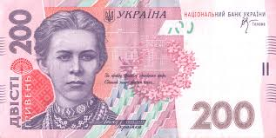
 | Витрачено:
 | Решта:

25 грн 40 к  85 грн 70 к.  916 грн 75 к.  94 грн  22 грн 25 к.  45 грн 80 к.  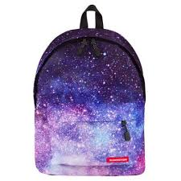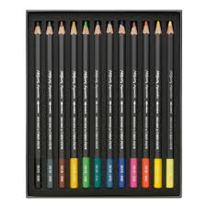  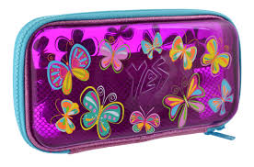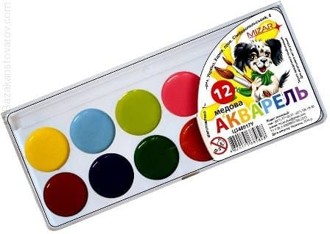 | Було:  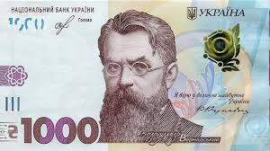  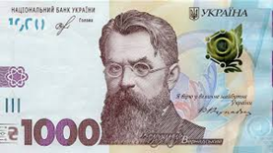
 | Витрачено:
 | Решта:

  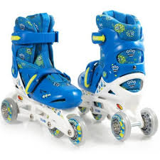  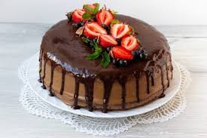  285 грн 70 к.  1325 грн 75 к.  34 грн 25 к. | Було:  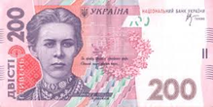
 | Витрачено:
 | Решта:

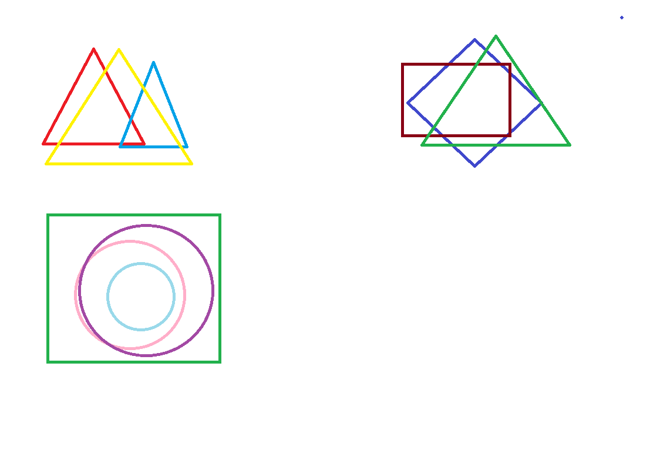
Додаток 13

Додаток 14
_________________  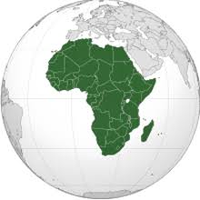 | гірський масив Кіліманджаро
 | річка Ніл
 | пустеля Сахара
 | озеро Вікторія
 | острів Мадагаскар
 | річка Конго
 | Ніагарський водоспад
_________________  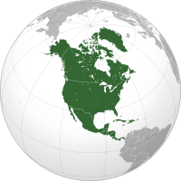 | гори Кордильєри
 | річка Міссісіпі
 | Ніагарський водоспад
 | гори Аппалачі
 | острів Мадагаскар
 | гора Аконкагуа
 | річка Конго
 | острів Тасманія
 | гора Мак-Кінлі

_______________  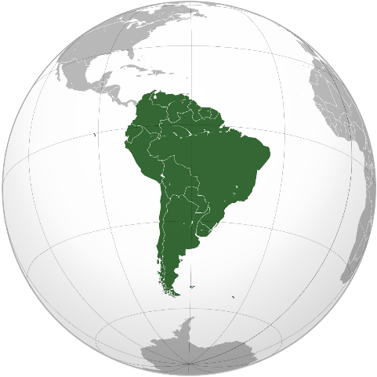 | водоспад Анхель
 | річка Ніл
 | озеро Маракайбо
 | пустеля Атакама
 | водоспад Ігуасу
 | острів Мадагаскар
 | річка Амазонка
 | озеро Тітікака
 | гори Анди

_________________   | річка Муррей
 | Великий Бар’єрний риф
 | Ніагарський водоспад
 | острів Нова Гвінея
 | гора Косцюшко
 | озеро Ейр
 | гори Кордильєри
 | водоспад Ігуасу
 | острів Тасманія

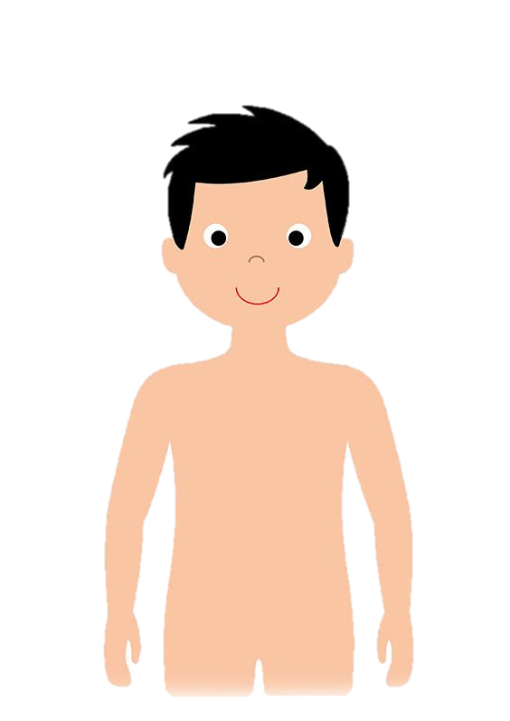
Додаток 15

